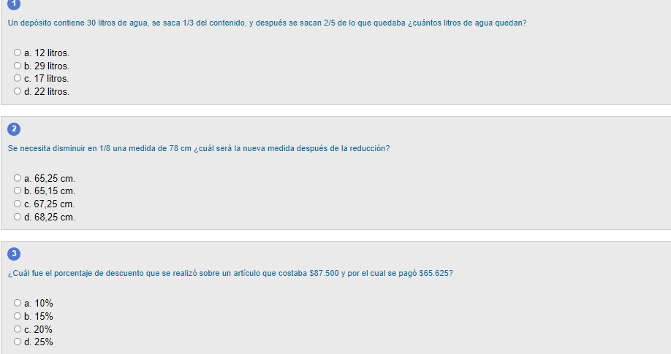

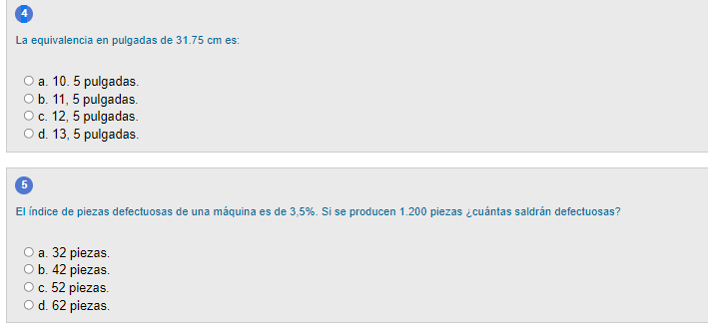

Tenemos un depósito de 30 litros.

→ Se saca 1/3 del contenido, por tanto se ha sacado:



  Se han sacado 10 Litros, quedando 30 - 10 = **20 Litros.**

→ Después se sacan 2/5 de lo que quedaba

Quedaban 20 Litros, sacamos 2/5 de 20:



Se sacaron 8 Litros, por tanto quedan 20 - 8 = 12 Litros.

**Solución**

**Debemos hallar una fracción de un número entero**

Para**hallar una fracción** **de un** número **entero**. **Resulta** en una **multiplicación de la fracción por**ese número **entero.**

Para **facilitar las operaciones**, y se entienda mejor, **convertiremos el**número **entero a fracción**.

**¿Cómo se convierte un número entero a fracción?**

Muy sencillo: **se le coloca** en el **denominador el número 1**

**Luego multiplicamos ambos numeradores, y ambos denominadores** *de la misma manera que cuando se multiplican fracciones*. Y **se obtendrá una nueva fracción**

Luego**se divide el numerador entre el denominador** de esa **fracción**y eso es todo

**Veremos que es muy sencillo cuando empecemos con las operaciones**

**Se tiene**











**La nueva medida después de la reducción será de 9.75 centímetros**

**Respuesta:**

**Explicación paso a paso:**

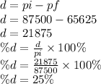

**Respuesta:**

31.75 centímetros = **12,5** pulgadas

**Explicación paso a paso:**

Para convertir de centímetros a pulgadas, multiplica el valor en centímetros por 50 y luego divide el resultado por 127.

Así, 31.75 cm = 31.75 × (50/127) = 12 1/2 = 12.5 in

**Respuesta:**

42 piezas defectuosas

**Explicación paso a paso:**

Lo haces por medio de una regla de 3

No piezas-----Indie defectuosas

1200. ----- 100%

??? -----3.5%

multiplicas 3,5x1200=4200

y lo divides entre 100

4200/100=42

Espero y te ayude :)

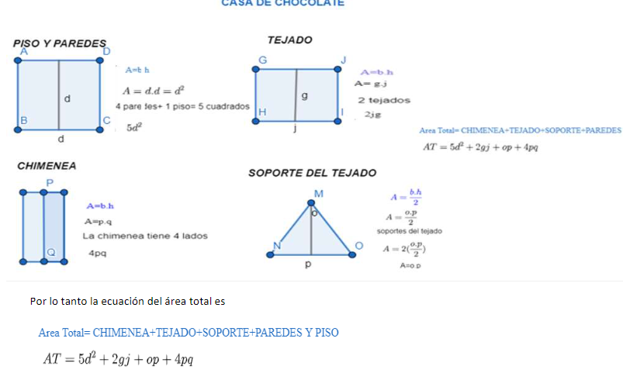

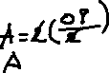

# Solución

1. **Plantee una ecuación que represente el área total de la casa de chocolate.**

a c

Fachada posterior

Fachada lateral der

Fachada Frontal

Fachada lateral izq

b d

e g

Piso

|  |
| --- |
|  |
|  |
| Tec |
| ho |
|  |
|  |

f h

Área total de la casa de chocolate

*Acasa*=2( *Af* )+2 ( *Al* )+ *Ap* + *At*

Donde,

*Área de fachada Af* =2(

*a×b*+ *a×b*

2

)

*Área de fachada lateral Al*=2 (*c ×d* )

*Área del piso Ap* =*e×f Área del techo At*=*g×h*

Entonces, tenemos que la ecuación del área total de la casa de chocolate es

*Acasa*=2

*a×b* + *a× b*

2

)

(

+2 (*c ×d* ) +*e× f* + *g×h*

# Busque una función que represente el costo total de una casa de chocolates vs cantidad de casas de chocolate. Para esto debe tener en cuenta que hay unos gastos fijos como el costo de la materia prima, el salario de los reposteros, costo del material de la vitrina en la que se entregará la casa entre otros

**Gastos Fijos por unidad de casa Costos variables**

|  |  |  |  |
| --- | --- | --- | --- |
| Salario un día repostero | *$* 51.854 | Materia prima | *$* 5.300 |
| Vitrina Metacrilato | *$* 120.000 | *q* = cantidad de casas |  |

Entonces tenemos,

*Costo Total*=*Costos Fijos*+ *Costos Variables CT* =*Cf* +*Cv*

Ahora incluimos a la ecuación de costo total, cantidad de casas, teniendo en cuenta que esta cantidad la relacionamos a los costos fijos

*Costo Total*=*Costos Fijos × q*+*Costos Variables*

*CT* =*Cf ×q*+*Cv*

Con los supuestos dados, la función sería:

*CT* =171.854 *q*+5.300

# Proponga una solución más rentable para la entrega de casas de chocolate

Siendo que la materia prima sale costosa utilizando vitrina metacrilato. Una opción que reduce costos fijos y protege la casa de chocolate es reemplazarlo por caja plástico trasparente cuyo costo es de $31.125 unidad

Entonces, utilizando la función de costo del punto anterior hacemos comparación de costos para una cantidad de 50 casas:

|  |  |
| --- | --- |
| **Casa de chocolate con vitrina metacrilato** | **Casa de chocolate con caja plástico trasparente** |
| *CT* =171.854 *q*+5.30 0 | *CT* =82.979 *q*+5.30 0 |
| *CT* =171.854 (50)+5.30 0 | *CT* =82.979(50)+5.30 0 |
| *CT* =8.592.700+5.30 0 | *CT* =4.148 .950+5.30 0 |
| *CT* =*$* 8.598.000 | *CT* =*$* 4.154 .250 |

Sacamos el porcentaje de diferencia

%= 4.154 .250 *×*100 %=48,31

8.598 .000

Se puede observar que los costos totales por casa se reducirían en un 48,31%

CONCLUSIONES